НЕБЕЗПЕЧНИЙ ШКІДНИК -АМЕРИКАНСЬКИЙ БІЛИЙ МЕТЕЛИК
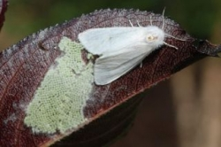
Одна з найнебезпечніших для ведення сільського господарства комах - американський білий метелик (Hyphantria cunea Drury) належить до обмежено поширених карантинних організмів на території України та входить до переліку шкідливих організмів ЄОКЗР A2
Американський білий метелик належить до родини Ведмедиків ,який шкодить квітам, листям та плодам близько 300 видів плодових,декоративних ,лісових та інших культур. Найбільш пошкоджує фруктові культури:яблуню, шовковицю, черешню, сливу, вишню, виноград, грушу, горіх волоський . Це є причиною великого негативного впливу "американця" на сільське господарство.
Судячи з назви, неважко здогадатися, що історичною батьківщиною американського метелика є Північна Америка, де він поширений на землях Канади до Мексики. На сусідньому південному континенті комаха обрала Колумбію.
В 1949 році його побачили в Югославії. У 1952 році шкідник був виявлений на території України на Закарпатті, а незабаром з’явився у південних регіонах Росії та республіках Центральної Азії.
Метелик поширюється по всьому світу, в основному, під час перевезення вантажів, в першу чергу, при збиранні ягід та фруктів. Також шкідник пересувається в транспортних засобах, з контейнерами та пакувальним матеріалом.
Розмах крил чоловічих американських метеликів становить 2,5 см - 3 см, що менше, ніж у самок: ця цифра може досягати 3,6 см у жіночих особин. Особливістю метеликів є білосніжний колір крил і тулуба. Останній має опушення, через що комаха здається пухнастою. Деякі особини на крилах мають розсипані чорні або коричневі плями невеликого діаметру. Вусики метелика мають чорний колір, зі світлим білястим покриттям. Гусениця американського білого метеликамає жовтий колір. На останньому етапі гусениця набуває коричневого кольору. Пухирці на спині - чорні, з боків тіла - яскраво-оранжеві, з яких виходять довгі темні волоски. Довжина тіла гусені до 4 см.
Лялечка американського метелика коричнева, розташована в коконі сірого кольору. Довжина близько 1,5 см. З лялечки з’являється білий метелик білого кольору.
Американський метелик переживає зиму у вигляді лялечки. Він забирається у щілини будинків, у щілини кори дерев, у розломи гілок та інші куточки. Комаха виходить зі свого сховища лише навесні, коли починається цвітіння яблуні.
Молоді гусениці їдять м’ясисту частину листя, багату соком, залишаючи своєрідний скелет. Дорослі особини здатні впоратися з цим, не залишаючи навіть сліду листя. Цей процес триває до осені. Рослина не може
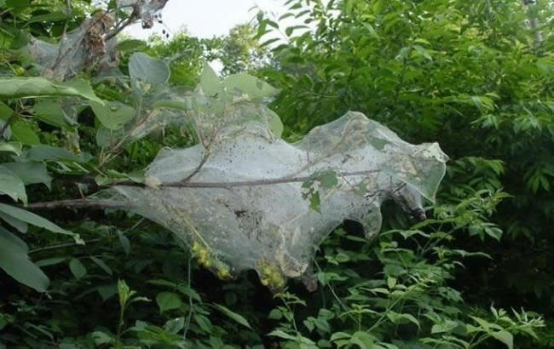
нормально розвиватися. Це впливає на її зовнішній вигляд, врожайність значно знижується. Якщо не вжити заходів, щодо боротьби з американським білим метеликом, то рослина може навіть загинути. Гусениці, як правило, живуть в колоніях. Збираючись у купи, вони заплітають гілки дерев та кущів павутинням.
Для попередження занесення та розповсюдження американського білого метелика слід проводити детальний огляд імпортних та вітчизняних вантажів , пакувального матеріалу , транспортних засобів , які надходять з карантинних зон, регулярно обстежувати багаторічні насадження. Вивіз плодів і садивного матеріалу із заражених господарств,населених пунктів проводити під контролем державних інспекторів управління фітосанітарної безпеки.
Для боротьби у виявлених вогнищах шкідника застосовують агротехнічні та хімічні методи. Гілки з гніздами обрізають і спалюють. На уражених деревах видаляють мертву кору, стовбури обмазують вапном. На присадибних ділянках застосовують ловильні пояси із картону чи гофрованого паперу, який перед заляльковуванням гусениці знімають і спалюють.

Підготували :
Державний фітосанітарний інспектор –
головний спеціаліст відділу карантину
рослин управління фітосанітарної безпеки
ГУ Держпродспоживслужби
в Івано-Франківській області Віра Дацюк

Провідний фахівець
Івано-Франківської обласної
державної фітосанітарної
лабораторії Ярослав Ковальчук

